**Отчет о проведении Масленицы в Вячеславской СШ**

Не найти такого человека, который не любил бы этот праздник! Его ждут не только взрослые, но и, с большим нетерпением, дети.

Масленица- это замечательный, радостный праздник, который уходит своими корнями в глубину веков.

В целях приобщения учащихся к традициям русской культуры в этом году в нашей школе вся неделя была посвящена светлому празднику «Масленице».

Понедельник начался с классных часов, на которых ребята узнали, как раньше на Руси праздновали Масленицу, откуда берет начало этот обычай и что он означает.

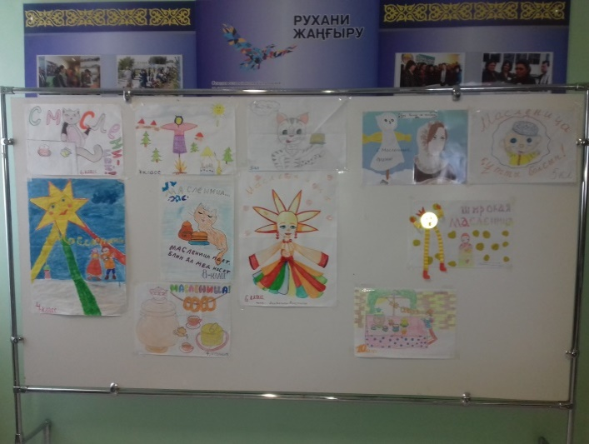Во вторник был проведен конкурс плакатов, на которых учащиеся проиллюстрировали пословицы и поговорки, песни о Масленице. Ответственными за конкурс плакатов были назначены ученики 6 класса.

В среду после уроков в старших классах прошла «ярмарка блинов». Ответственными за мероприятие были ученики 7-8 классов. Каждый класс подготовил праздничный масленичный стол, блины были самые разнообразные: со сгущенкой, с творогом, со сметаной, с медом, с бананами и даже шоколадные. Каждый класс поздравил присутствующих в стихотворной форме с праздников и представил свой стол. В конце ярмарки все угощали друг друга.

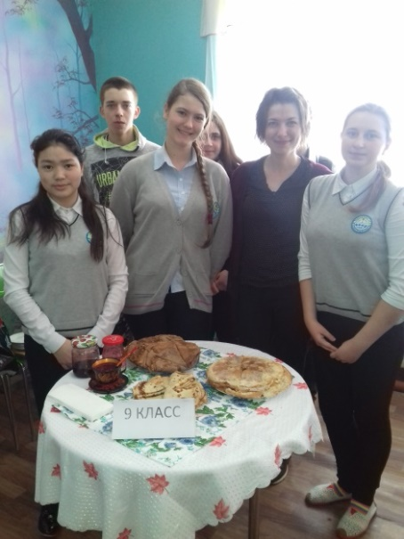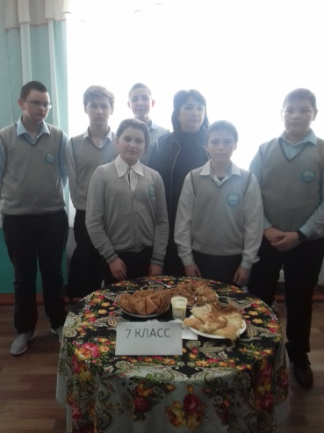

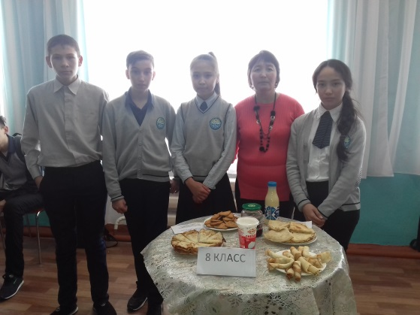

В четверг учащиеся 5 класса на переменах демонстрировали учащимся нашей школы видеоролики о масленице.

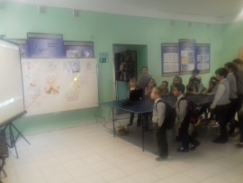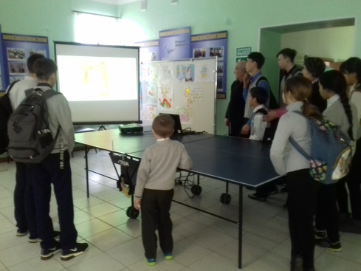

В пятницу очень увлекательным для учащихся начальных классов оказалось изготовление из ниток, тканей, и из соломы куклы-берегини. Мамы также приняли активное участие в изготовлении кукол-берегинь. Затем все ребята отправились в столовую и отведали вкусных блинов, которые испекли дома вместе с мамами.

Ученики 9-10 класса изготовили чучело масленицы из соломы.

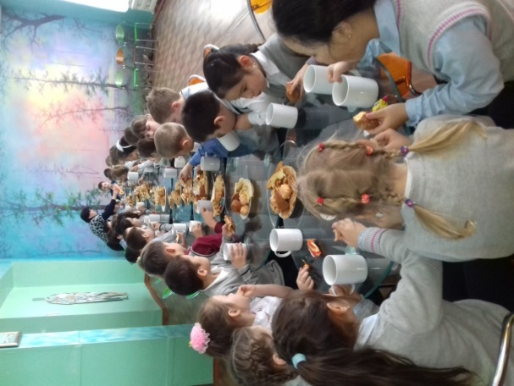

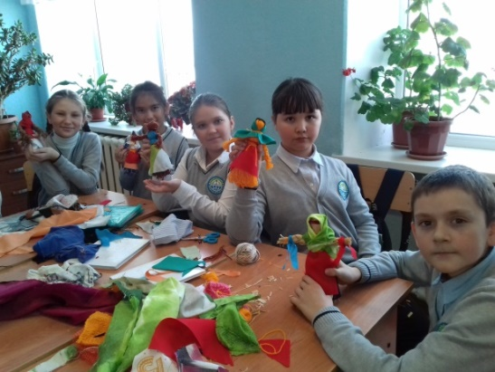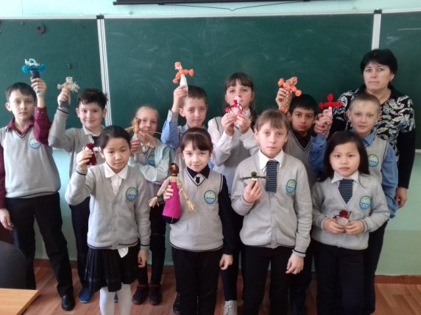

В субботу для учащихся старших классов было проведено внеклассное мероприятие. Активистами школы был подготовлен сценарий с русскими народными играми, конкурсами, такими как: «Ручеек», «Летает – не летает», «Гори, гори ясно», «Бой подушками», «Метание валенка». Скоморохи и другие участники представления веселили всех собравшихся, дети водили хороводы, пели песни, частушки, зазывали весну.

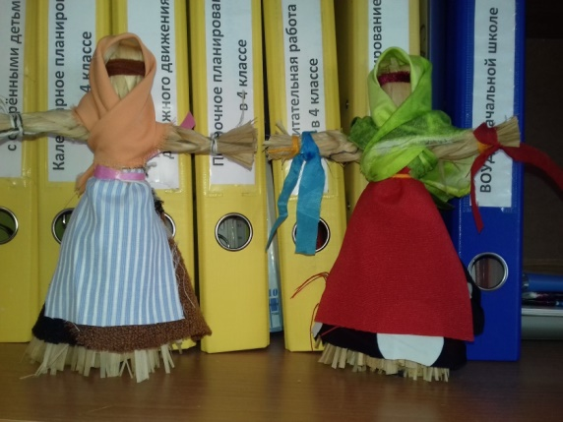В заключение праздника дети с восторгом наблюдали за тем, как горит чучело Масленицы.  Представление закончено, но чувство радости останется у детей надолго.

